达州市精神病与精神卫生质量控制中心
简 报
2018年第3期 2018年4月24日

达州市精神病与精神卫生医疗质量管理
2018年第一次培训会议
简 报
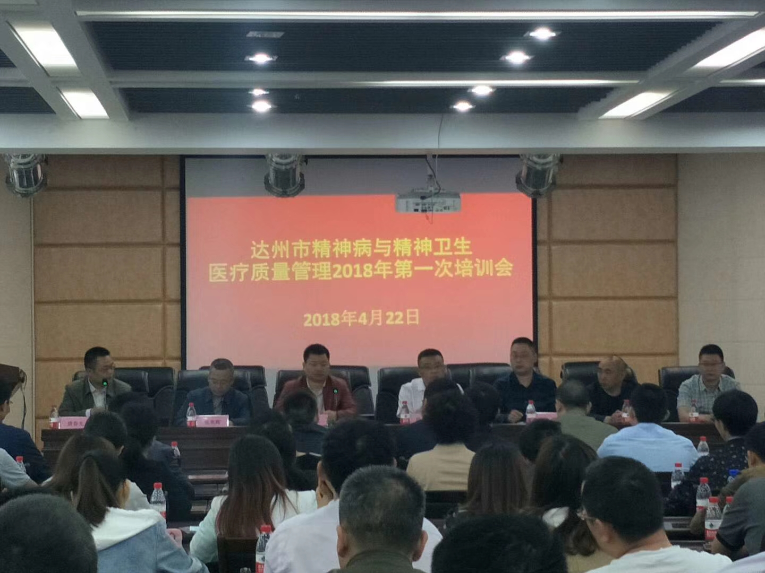
为进一步加强我市精神卫生医疗质量安全管理， 规范医疗服务行为，防范医疗安全风险，持续改进医疗质量，于2018年4 月21日-22日，由达州市精神病与精神卫生医疗质控中心主办、万源市精神病医院承办的“达州市精神病与精神卫生医疗质量管理2018年第一次培训会议”在万源市中医院学术会议厅如期举行。会议主题为“聚焦病历质量， 注重全程管理”。参会单位78个，参加人员213人，包含达州市设有精神科、临床心理科、心身医学科的医疗机构管理人员和医务人员，万源市基层医疗卫生机构精防医生，万源市2018年全科医师转岗培训学员。
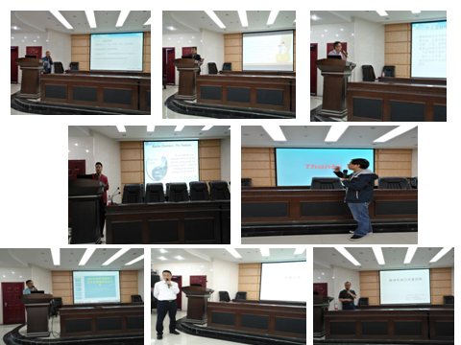
会议邀请到四川省、川东北区域、达州市精神病与精神卫生质控专家邱昌建、刘善明、张英辉、李军、盛利、赵桂军、唐春光、王任昌、赵小兵等开展学术讲座、教学查房、质控报告、病历质量点评等活动。
会议由达州市精神病与精神卫生质控中心主任唐春光主持，万源市卫计局局长段仁权致辞，四川大学华西医院教授邱昌建、达州市卫计委医政科副科长段辉讲话，市卫计局副局长王存毅、市民政局副局长颜明俊出席会议。
会议针对基层医务人员业务基础薄弱、诊疗水平亟待提高、病历书写不规范，重型精神障碍患者管理不到位等问题，强化“三基”培训，内容丰富、讲授精彩。既有医院质量管理框架讲解，也有封闭与开放病区的管理经验介绍；既有精神科病历质量管理讲解，也有病历质量点评；既有现场教学查房，也有专题学术讲座；既有2017年达州市精神病与精神卫生质控综合巡查结果分析，也有社区康复与风险评估管理。
本次会议得到省、川东北区域中心广元市、达州市、万源市等各级领导和专家高度重视，参会单位积极组织，参会人员认真学习，专家克服疲劳作战。整个培训采取专家讲课，学员提问，师生互动，教学相长，效果较好。会议取得了圆满成功。

